郑州市学前教育技能工作室
关于举办钢琴公开课讲座的方案
为提高钢琴专业教师在教育教学方面的能力和钢琴演奏技术，把更好更先进的知识和理念传授给学生，我校特聘请上海音乐学院钢琴教授尤大淳到我校做指导。
- 讲座主题：弹奏强弱的控制及情感的处理
- 讲座专家：尤大淳
- 讲座时间：5月17日下午
- 讲座地点：排练厅
- 参与人员：郑州市学前教育技能工作室全体成员、我校师生代表

尤大淳 简介

上海交响乐团钢琴演奏家，上海音乐学院钢琴教授，在钢琴演奏方面功力深厚，技巧娴熟，对作品的音色和情感的把握独树一帜，有很多经典名篇为钢琴爱好者收录。

郑州市学前教育技能工作室
2017-5-13

尤大淳教授钢琴公开课

5月17日下午我校排练厅座无虚席，来自郑州市职业教研室、各兄弟学校以及我校师生一百多人共同聆听了上海交响乐团
钢琴演奏家，上海音乐学院尤大淳教授的钢琴公开课。
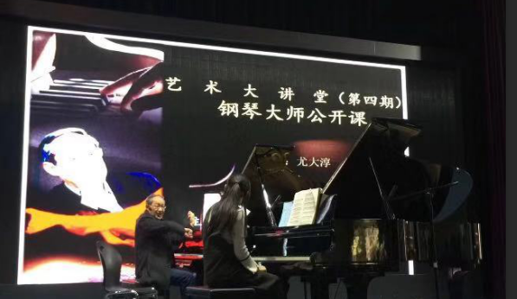
图1：尤教授现场教学
尤大淳教授对两名钢琴教师演奏的作品分别作了耐心指导与示范，并强调指出演奏基本功的重要性，手指与手掌之间的关系等一系列问题，并提出了解决的办法。对三种题材的作品进行了深入浅出的讲解，特别强调了音色的控制及乐曲情感的把握在钢琴演奏中的重要性。同时也分享了自己对钢琴演奏中弹奏技术与能力、音乐语言与情感处理方式等各种问题的想法与建议。

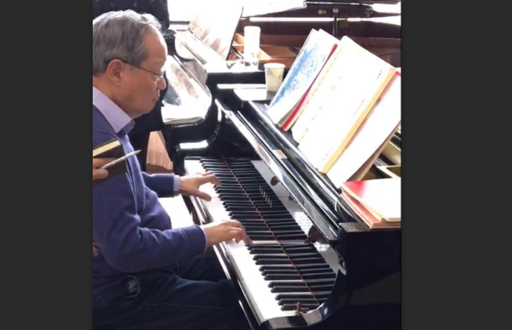
图2：尤大淳教授为师生做示范
在授课过程中，尤教授认真专注，并亲自示范演奏，比
如讲到在弹奏肖邦的作品时，要强调手腕的放松与音乐的连贯性；在学习贝多芬的奏鸣曲时，要用不同的触键方法表现作曲家所需要演奏者呈现的音乐内容与情感冲突；钢琴演奏的理念是如何让钢琴发出歌唱的声音，音乐学习应有更广阔的视野，把演奏当作一件自然而然、水到渠成的事情。
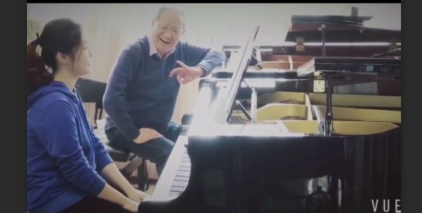
图3：尤大淳教授为学生做讲解
通过观摩本次钢琴大师课，也让我们通过另一种学习方式，看看大师是如何解决演奏时的遇到问题，从最基本的旋律、节奏、结构等到乐句的处理，情感的表达和乐曲的艺术处理等，从侧面思考如何改进自己的演奏技巧。通过听尤教授的示范演奏和上课，联系到自己的练习、上课和演奏等，也有了更多的体会和收
获。同时进一步明确了要加强日常基本功练习与积累，在不断完善技术能力的同时，努力提高自己的音乐表现力与艺术素养。

学前教育技能工作室
教科研活动签到表
时间：2017-05-17
序号 | 姓名 | 电话 | 单位 | 备注
1
2
3
4
5
6
7
8
9
10
11
12
13

